МИНИСТЕРСТВО НАУКИ И ВЫСШЕГО ОБРАЗОВАНИЯ

РОССИЙСКОЙ ФЕДЕРАЦИИ

Федеральное государственное бюджетное образовательное учреждение высшего образования

**«Вятский государственный университет»**

Факультет автоматики и вычислительной техники

Кафедра электронных вычислительных машин

**Изучение принципов построения микроконтроллерных систем**

**на примере микроконтроллера AT89S8252**

Отчет по лабораторной работе № 1

дисциплины «Системы автоматизированного проектирования»

Выполнили студенты группы ИВТ-41__________________________ /Кудяшев Я.Ю./

_____________________________/Кашина В.С/

Проверил доцент кафедры ЭВМ _____________________________ /Скворцов А.А./

Киров 2023

1. Задание на лабораторную работу

Ввод: кнопки "0" – "9" в различных режимах работы автомата розлива воды.

Вывод: Ж/К дисплей, красный светодиод.

Структурная схема лабораторной установки представлена на рисунке 1.

# **ПК**

Порт LPT

Стенд

AT89  
S8252

# Кварц

Ж/К   
индикатор

Линейка светодиодов

(4 группы по 2 светодиода)

Кнопки источников прерываний INT0, INT1

Клавиатура

3x4 = 12 кнопок

Порт COM

Преобра-зователь уровня сигнала

TTL ⬄ RS-232

# Источник питания

# Стабилизатор питания

Интерфейс iWire

# Зуммер

Рисунок 1 – Структурная схема лабораторной установки

* 1. Описание задачи

При включении питания автомат находится в режиме выбора товара. На индикаторе «Выберите товар». После нажатия кнопки «8» автомат ожидает оплаты за воду. Пять литров воды стоит 15 руб. Кнопка «7» соответствует внесению в автомат 1 руб, «8» – 5 руб, «9» – 10 руб. Как только накопится не менее 15 руб., автомат выдает сообщение «Вставьте тару». После нажатия кнопки «8» автомат выдает сообщение «Нажмите Налить». После нажатия кнопки «#» происходит наливание воды в тару в течение 10 секунд, которое имитирует горящий красный светодиод. В это время автомат не реагирует на нажатие кнопок. По истечению этого времени красный светодиод гаснет, на индикаторе сообщение «Заберите тару». После нажатия кнопки «8» автомат переходит в первоначальный режим – режим выбора товара, на индикаторе «Выберите товар». Кнопка «0» имитирует кнопку «Отмена» автомата розлива воды. Ее нажатие отменяет все произведенные действия и переводит автомат в первоначальный режим выбора товара.

1. Модель управляющего автомата

Структурная схема системы управления представлена на рисунке 2.

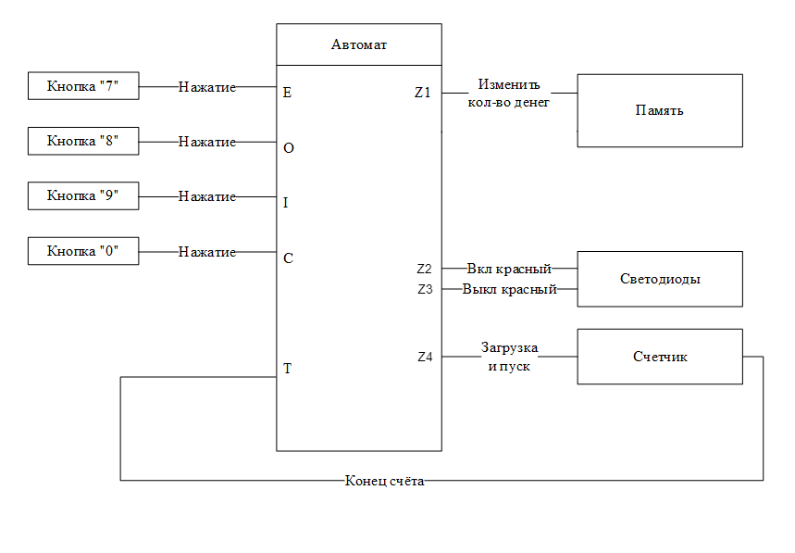

Рисунок 2 – Структурная схема системы управления

Переходы состояний и выходные сигналы представлены в таблице 2.

Таблица 2 – Переходы состояний и выходные сигналы

|  |  |  |  |  |  |  |
| --- | --- | --- | --- | --- | --- | --- |
| state | Выбор товара | Оплата | Ожидание тары | Ожидание разрешения | Наполнение | Возврат тары |
| Выбор товара | «Выберите товар» | (key = O)  Z4 | - | - | - | - |
| Оплата | (key = C) | «Внесено ХХ рублей»  (key = E/O/I)  {Z1,Z2,Z3} | (E) | - | - | - |
| Ожидание тары | (key = C) | - | «Вставьте тару» | (key = O) | - | - |
| Ожидание разрешения | - | - | - | «Нажмите Налить» | (key = О)  (T) {Z4(100),Z2} | (key = C) |
| Наполнение | - | - | - | - | «Наполнение тары…» | (Т)  {Z4} |
| Возврат тары | (key = O) | - | - | - | - | Заберите тару |

Принципиальная схема лабораторной установки представлена на рисунке 3.

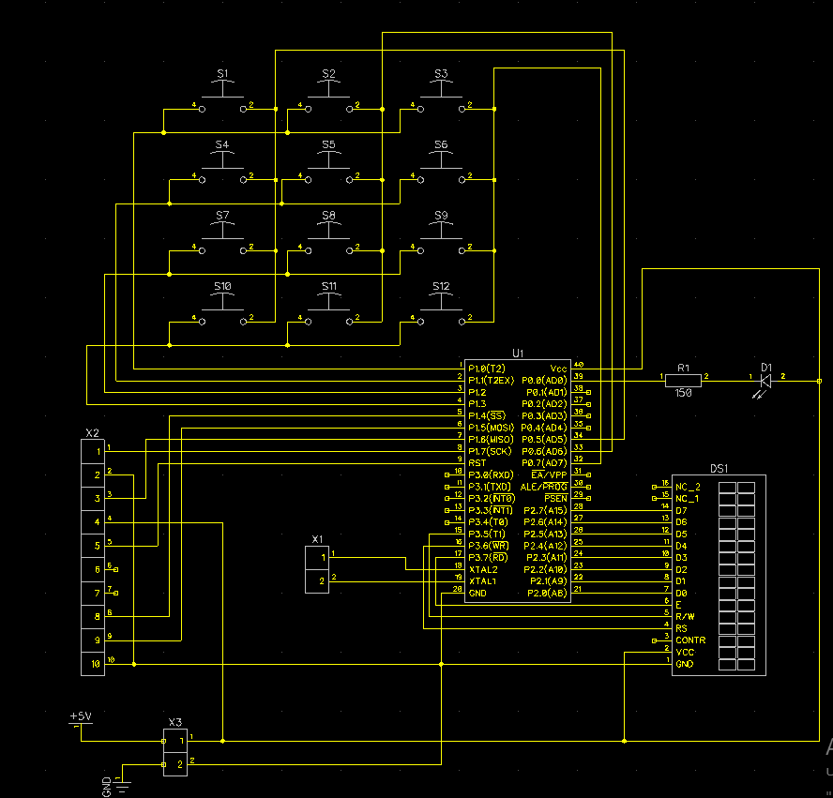

Рисунок 3 – Принципиальная схема лабораторной установки

Схема печатной платы представлена на рисунке 4.

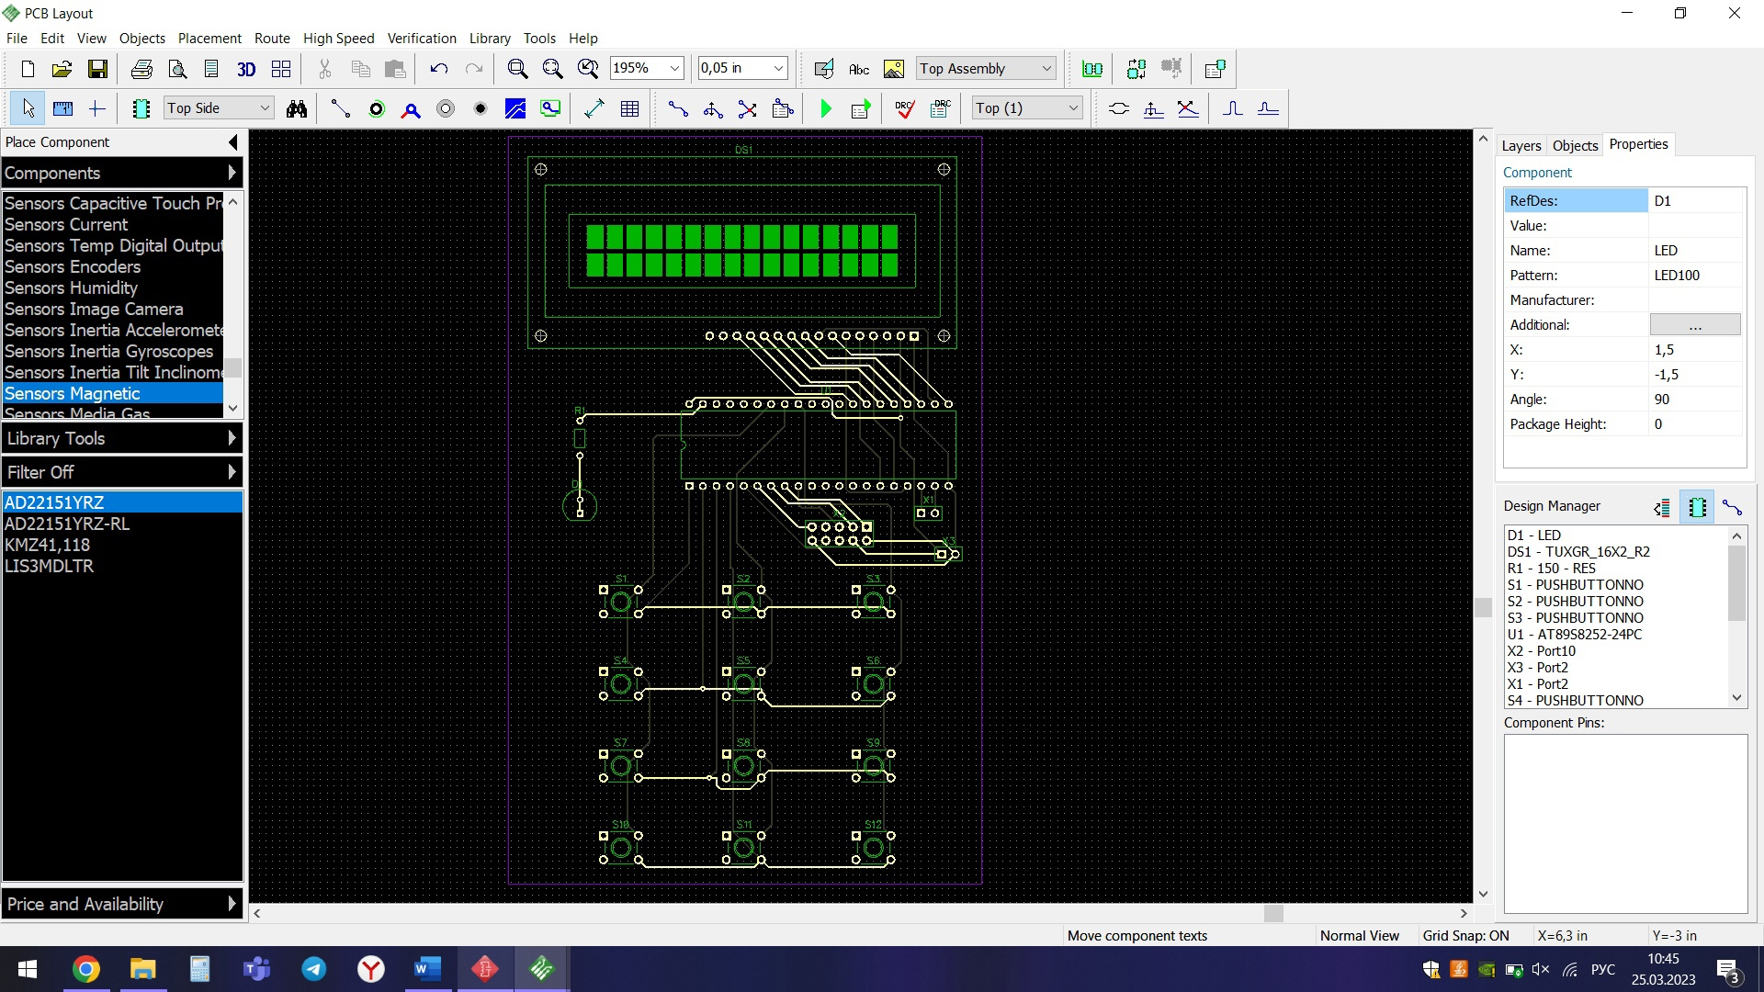

Рисунок 4 – Схема печатной платы

Корпус устройства представлена на рисунке 5.

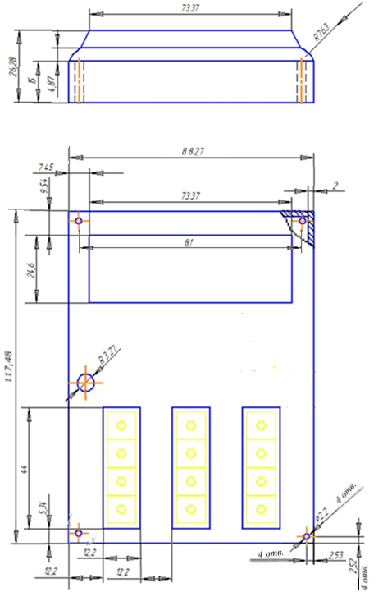

Рисунок 5 – Корпус устройства

Выводы

В результате лабораторной работы:

1. изучены принципы построения микроконтроллерных систем на примере микроконтроллера AT89S8252;
2. разработана модель автомата, управляющего разливом воды;
3. на базе этой модели разработана программа управления разливом воды на языке С в среде разработки Micro C Pro for 8051;
4. программа успешно скомпилирована, отлажена в симуляторе среды разработки и на лабораторной установке;
5. изучены схемы, принцип работы и программирование микроконтроллера и периферийных устройств: клавиатура, светодиодная линейка, ЖК индикатор.

Проблемы, возникшие в результате работы, и их решения представлены в таблице 3.

Таблица 3 – Проблемы, возникшие в результате работы, и их решения

|  |  |
| --- | --- |
| Проблема | Решение |
| Затрудненная отладка. Отсутствие переменных в отладчике | Добавили переменные в отладчике |
| Плата отказывалась прошиваться. На выходе были произвольные символы | Перезапуск программы для прошивки платы. |

Приложение А

Листинг программы

#include "drv.h"

//#define key_down '#'

const char W = '#'; // код нажатой кнопки

enum states { pp0, pp1, pp2, pp3, pp4 } state; // состояния

char key; // идентификатор нажатой кнопки

char cur_state; // идентификатор управляющего состояния

char t = 5; // значение счётчика

char tr = 5; // время красного сигнала

int m = 0; //сумма монет

int ms = 0;

//char tstring[] = "Сумма = ";

void setControlWordLCD(unsigned char word) {

P3_5_bit = 0;

P3_6_bit = 0;

P2 = word;

P3_7_bit = 0;

P3_7_bit = 1;

//delayMs(100);

}

void printSymbolLCD(unsigned char simbol) {

P3_5_bit = 0;

P3_6_bit = 1;

P2 = simbol;

P3_7_bit = 0;

P3_7_bit = 1;

//delayMs(100);

}

void printStringLCD(char aSymbol [], unsigned int nSymbol) {

char i;

for (i=0; i < nSymbol; i++) {

printSymbolLCD(aSymbol[i]);

}

}

void setPointLCD (char iLine, char point) {

if (iLine == 0) {

setControlWordLCD(0x80 + point);

}

else {

setControlWordLCD(0xC0 + point);

}

}

void DelayMs(unsigned int m) { //

unsigned char a; //

for (ms = 0; ms != m; ms++) {

for (a = 0; a != 120; a++); //

WMCON.WDTRST = 1; //

}

}

void main(void) {

cur_state = pp0;

while (1) {

switch (cur_state) {

case pp0:

//tstring = "Выберите товар";

printStringLCD("Выберите товар", 14);

switch (key) {

case '8':

cur_state = pp1;

delayMs(100);

break;

}

break;

case pp1:

while (m < 15)

{

switch (key) {

case '0':

cur_state = pp0;

delayMs(100);

break;

case '7':

m = m + 1;

delayMs(100);

break;

case '8':

m = m + 5;

delayMs(100);

break;

case '9':

m = m + 10;

delayMs(100);

break;

}

}

printStringLCD("Сумма набрана!", 14);

cur_state = pp2;

m = 0;

break;

case pp2:

printStringLCD("Вставьте тару", 13);

switch (key) {

case '8':

cur_state = pp3;

delayMs(100);

break;

case '0':

cur_state = pp0;

delayMs(100);

break;

}

break;

case pp3:

printStringLCD("Нажмите налить", 14);

switch (key) {

case 'W':

cur_state = pp4;

t = 10;

RED = 1;

delayMs(100);

break;

case '0':

cur_state = pp0;

delayMs(100);

break;

}

break;

case pp4:

RED = 0;

printStringLCD("Заберите тару", 13);

switch (key) {

case '8':

cur_state = pp0;

delayMs(100);

break;

case '0':

cur_state = pp0;

delayMs(100);

break;

}

break;

}

DelayMs(100);

}

}